**BỘ GIÁO DỤC VÀ ĐÀO TẠO**

**TÀI LIỆU HƯỚNG DẪN SỬ DỤNG**

**CHỨC NĂNG ĐIỀU CHỈNH NGUYỆN VỌNG**

**ĐĂNG KÝ XÉT TUYỂN TRỰC TUYẾN**

*(Dành cho Thí sinh Điều chỉnh nguyện vọng ĐKXT bằng phương thức trực tuyến)*

**Hà Nội, 9/2020**

**MỤC LỤC**

**I. CÁC QUY ĐỊNH VÀ LƯU Ý:** 3

**II. ĐIỀU CHỈNH NGUYỆN VỌNG BẰNG PHƯƠNG THỨC TRỰC TUYẾN** 5

1. Mô tả tổng quát các bước thực hiện 5

2. Hướng dẫn sử dụng chi tiết 5

Bước 1: Đăng nhập 5

Bước 2: Vào chức năng Thay đổi NVĐKXT 6

Bước 3: In danh sách nguyện vọng trước khi thay đổi 7

Bước 4: Thay đổi nguyện vọng 7

*Bước 4.1 Thay đổi thứ tự nguyện vọng* 7

*Bước 4.2: Xóa nguyện vọng* 8

*Bước 4.3: Thêm mới nguyện vọng* 9

*Bước 4.4: Sửa nguyện vọng* 9

Bước 5: Lưu thông tin 10

Bước 6: Xác nhận đăng ký 10

Bước 7: Kết thúc 12

**III. MỘT SỐ THẮC MẮC VÀ CÁCH KHẮC PHỤC** 13

Tài liệu này được xây dựng nhằm hướng dẫn người dùng là các Thí sinh tham dự Kỳ thi tốt nghiệp THPT năm 2020 hiểu và sử dụng được chức năng Điều chỉnh nguyện vọng đăng ký xét tuyển trực tuyến.

***Các văn bản, tài liệu hướng dẫn về tuyển sinh, thông tin về tuyển sinh thí sinh có thể tham khảo tại địa chỉ:*** [***https://thituyensinh.vn***](https://thituyensinh.vn/)

**Danh mục từ viết tắt**

|  |  |  |
| --- | --- | --- |
| **STT** | **Cụm từ** | **Từ viết tắt** |
| 1 | Nguyện vọng đăng ký xét tuyển | NVĐKXT |
| 2 | Điểm tiếp nhận hồ sơ | ĐTN |
| 3 | Sở Giáo dục và Đào tạo | Sở GDĐT |
| 4 | Bộ Giáo dục và Đào tạo | Bộ GDĐT |
| 5 | Cán bộ công nghệ thông tin | Cán bộ CNTT |

**I. CÁC QUY ĐỊNH VÀ LƯU Ý:**

1. Tài khoản và mật khẩu

Thí sinh sử dụng tài khoản và mật khẩu cá nhân đã được cấp để truy cập vào Hệ thống thực hiện điều chỉnh NVĐKXT bằng phương thức trực tuyến, dùng mã OTP để xác nhận thực hiện việc điều chỉnh NVĐKXT. Mật khẩu để đăng nhập Hệ thống của thí sinh là mật khẩu được cấp khi đăng ký dự thi, trường hợp đã thay đổi mật khẩu sau khi được cấp thì dùng mật khẩu đã thay đổi. Nếu thí sinh quyên mật khẩu thì đến ĐTN để xin cấp lại. **Thí sinh tự chịu trách nhiệm bảo mật tài khoản và mật khẩu đăng nhập Hệ thống của mình.**

2. Thí sinh muốn điều chỉnh NVĐKXT trực tuyến phải đăng ký số điện thoại. Nếu thí sinh chưa khai số điện thoại hoặc đổi số điện thoại thì khi đăng nhập vào Hệ thống để điều chỉnh NVĐKXT có thể khai báo lại.

3. Lịch điều chỉnh nguyện vọng ĐKXT:

| **TT** | **Nội dung** | **Thời gian thực hiện** |
| --- | --- | --- |
| 1 | Thí sinh thực hiện điều chỉnh NVĐKXT theo phương thức trực tuyến | Từ 8 giờ 00 ngày 19/9  đến 17 giờ 00 ngày 25/9 |
| 2 | Thí sinh thực hiện điều chỉnh NVĐKXT bằng Phiếu điều chỉnh NVĐKXT | Từ 19/9  đến 17 giờ 00 ngày 27/9 |
| 3 | Thí sinh kiểm tra kết quả điều chỉnh NVĐKXT và đề nghị điều chỉnh sai sót nếu có (***chỉ áp dụng đối với thí sinh điều chỉnh NVĐKXT bằng phiếu***) | Trước 17 giờ 00 ngày 29/9 |

4. Mỗi thí sinh chỉ được điều chỉnh NVĐKXT **01 lần**trong thời gian quy định và chỉ được sử dụng một trong hai phương thức: trực tuyến hoặc bằng Phiếu điều chỉnh NVĐKXT.

5. Phương thức điều chỉnh NVĐKXT trực tuyến chỉ áp dụng cho thí sinh **KHÔNG** tăng thêm số NVĐKXT và **KHÔNG** điều chỉnh ưu tiên khu vực và/hoặc ưu tiên đối tượng (Nếu thí sinh có điều chỉnh ưu tiên khu vực và/hoặc ưu tiên đối tượng phải đến Điểm tiếp nhận hồ sơ để điều chỉnh qua Phiếu điều chỉnh NVĐKXT).

6. Thí sinh đã điều chỉnh NVĐKXT **trực tuyến** thì không được điều chỉnh bằng **Phiếu điều NVĐKXT**.

7. Thí sinh điều chỉnh NVĐKXT trực tuyến có thể thay đổi tất cả các nguyện vọng cũ bằng các nguyện vọng mới nhưng số lượng nguyện vọng không được tăng thêm.

8. Thí sinh sau khi thực hiện điều chỉnh NVĐKXT phải nhấn **Lưu thông tin** và phải kiểm tra ngay trước khi xác nhận đăng ký (năm 2018, 2019 có hiện tượng một số thí sinh sau khi nhập thông tin thay đổi lên Hệ thống coi như là xong không nhấn nút lưu sau khi hết hạn điều chỉnh NVĐKXT kiểm tra lại mới phát hiện thông tin vẫn như cũ, lúc đó Hệ thống đã khóa).

9. Thí sinh muốn điều chỉnh NVĐKXT tăng so với đăng ký ban đầu hoặc có điều chỉnh ưu tiên khu vực, ưu tiên đối tượng phải điều chỉnh bằng Phiếu và thực hiện tại ĐTN.

10. Điều chỉnh bằng Phiếu điều chỉnh NVĐKXT: thí sinh được điều chỉnh tăng thêm số lượng nguyện vọng so với số lượng nguyện vọng đã đăng ký ban đầu trong Phiếu ĐKDT và phải nộp bổ sung lệ phí cho số nguyện vọng tăng thêm theo quy định hoặc thí sinh có điều chỉnh ưu tiên khu vực và ưu tiên đối tượng. Thí sinh phải điền đầy đủ thông tin vào Phiếu điều chỉnh NVĐKXT và gửi trực tiếp về ĐTN để cán bộ máy tính cập nhật vào cơ sở dữ liệu của Cổng thông tin tuyển sinh của Bộ GDĐT. Lưu ý thí sinh ghi đúng mã trường, mã ngành/nhóm ngành, mã tổ hợp xét tuyển theo quy định của trường. Nguyện vọng nào ghi không đúng sẽ không được Hệ thống chấp nhận và bị loại. Thí sinh phải kiểm tra kết quả điều chỉnh NVĐKXT trong thời gian quy định và đề nghị điều chỉnh sai sót, nếu có.

11. Hệ thống sẽ KHÔNG cho phép điều chỉnh NVĐKXT từ 17 giờ 00 ngày 25/9.

12. Thí sinh có thể đến các ĐTN để được hướng dẫn và hỗ trợ điều chỉnh NVĐKXT bằng phương thức trực tuyến.

**II. ĐIỀU CHỈNH NGUYỆN VỌNG BẰNG PHƯƠNG THỨC TRỰC TUYẾN**

# 1. Mô tả tổng quát các bước thực hiện

| **Bước** | **Tên bước** | **Ghi chú** |
| --- | --- | --- |
|  | Đăng nhập | Sử dụng tài khoản và mật khẩu đã được cấp |
|  | Vào chức năng Thay đổi NVĐKXT |  |
|  | In danh sách nguyện vọng | Danh sách nguyện vọng trước khi thay đổi |
|  | Thay đổi nguyện vọng | Thí sinh có thể thực hiện thao tác: xóa, thêm, sửa, sắp xếp lại thứ tự nguyện vọng |
|  | Lưu thông tin |  |
|  | Xác nhận đăng ký | Sau khi đã xác nhận đăng ký, thí sinh sẽ không được thay đổi nguyện vọng nữa. |
|  | Kết thúc | Thoát khỏi chức năng điều chỉnh NVĐKXT |
|  | Kiểm tra | Đăng nhập lại chức năng điều chỉnh NVĐKXT và kiểm tra lại nguyện vọng đã điều chỉnh. |

# 2. Hướng dẫn sử dụng chi tiết

## Bước 1: Đăng nhập

*Dùng cho đợt THỰC HÀNH điều chỉnh NVĐKXT (từ ngày 11-13/9):*

* **Truy cập vào website:** [http://](http://203.190.173.60:8081/)thisinh.thitotnghiepthpt.edu.vn

**- Thí sinh sẽ đăng nhập bằng:** Số CMND

**- Mật khẩu:** Mật khẩu để đăng nhập Hệ thống của thí sinh là mật khẩu được cấp khi đăng ký dự thi, trường hợp đã thay đổi mật khẩu sau khi được cấp thì dùng mật khẩu đã thay đổi. Nếu thí sinh quên mật khẩu thì đến ĐTN để xin cấp lại.

**Lưu ý: *Các NVĐKXT thay đổi trong thời gian thực hành sẽ không được dùng để xét tuyển chính thức (hệ thống sẽ xóa hết (reset) ngay khi kết thúc thời gian thực hành).***

*Dùng điều chỉnh chính thức NVĐKXT: (từ ngày 19-25/9)*

* **Truy cập vào website:** [http://](http://203.190.173.60:8081/)thisinh.thitotnghiepthpt.edu.vn
* **Tên đăng nhập:** Số CMND

**- Mật khẩu:** Mật khẩu để đăng nhập Hệ thống của thí sinh là mật khẩu được cấp khi đăng ký dự thi, trường hợp đã thay đổi mật khẩu sau khi được cấp thì dùng mật khẩu đã thay đổi. Nếu thí sinh quên mật khẩu thì đến ĐTN để xin cấp lại.

Thí sinh đăng nhập vào Hệ thống như sau:

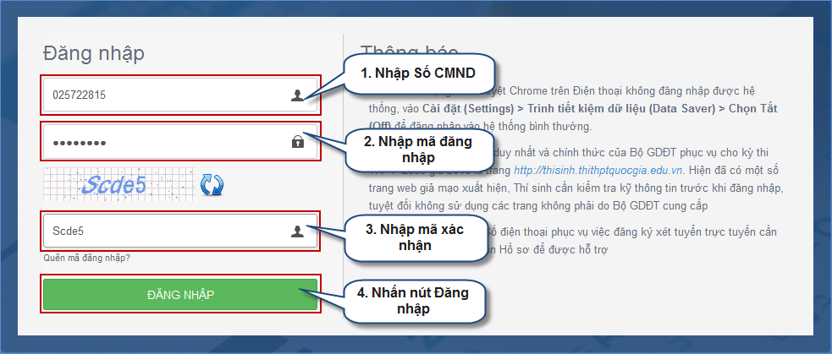

## Bước 2: Vào chức năng Thay đổi NVĐKXT

* Chọn chức năng Thay đổi nguyện vọng đăng ký xét tuyển sinh từ menu chương trình:

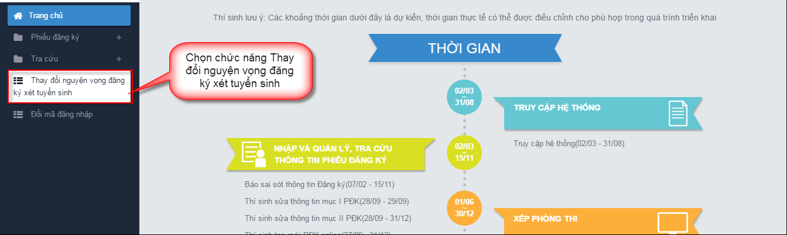

* Sau khi chọn chức năng, màn hình Thông tin đăng ký nguyện vọng của thí sinh hiển thị:

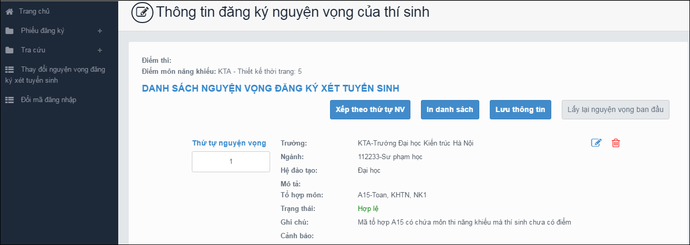

## Bước 3: In danh sách nguyện vọng trước khi thay đổi

* Để in danh sách nguyện vọng, thí sinh nhấn nút In danh sách trên màn hình:

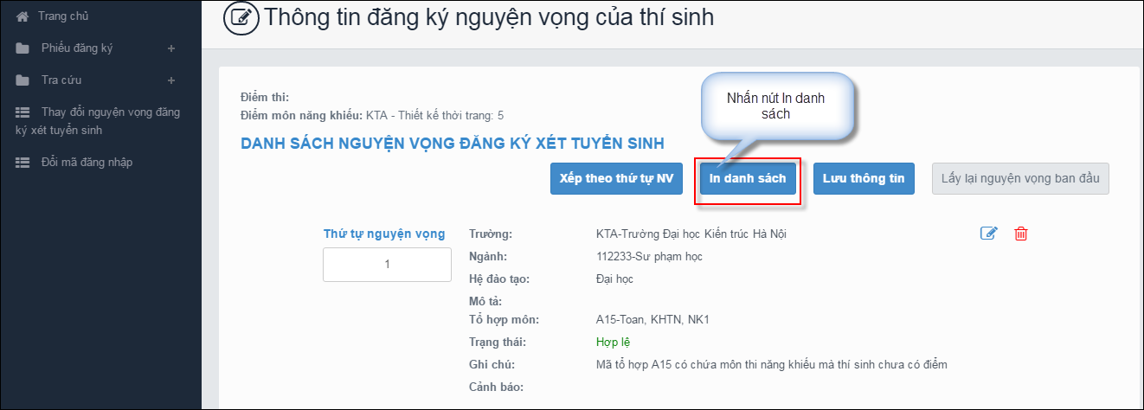

## Bước 4: Thay đổi nguyện vọng

**Lưu ý:** *Thí sinh có thể thực hiện một trong các thao tác: Sắp xếp lại thứ tự nguyện vọng hoặc Xóa, Sửa, Thêm mới nguyện vọng.*

***Bước 4.1 Thay đổi thứ tự nguyện vọng***

* Để thay đổi thứ tự nguyện vọng, thí sinh nhập thứ tự nguyện vọng vào ô thứ tự nguyện vọng (ví dụ như hình bên dưới thí sinh muốn thay đổi thứ tự nguyện vọng 3 thành nguyện vọng 1, nguyện vọng 1 thành nguyện vọng 3):

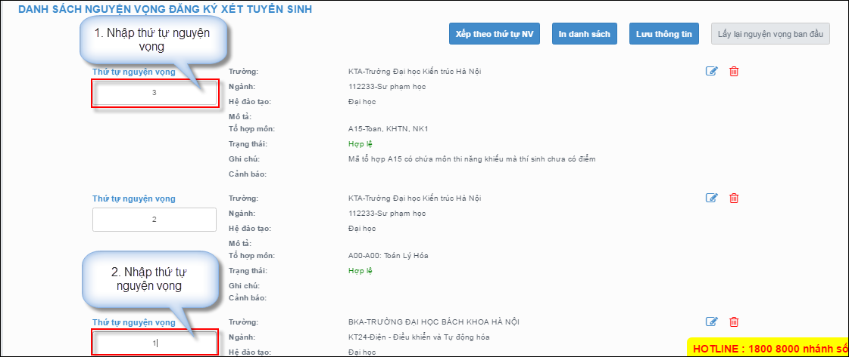

* Sau đó nhấn nút “Xếp theo thứ tự NV” để sắp xếp theo thứ tự nguyện vọng tăng dần từ nguyện vọng thứ 1 đến thứ tự nguyện vọng cuối cùng của thí sinh

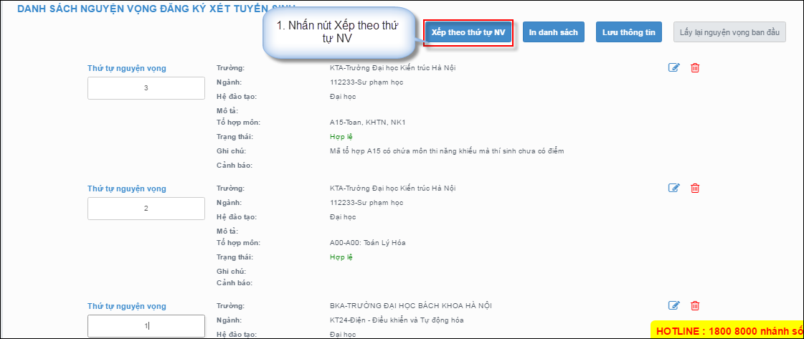

* Sau khi nhấn nút Xếp theo thứ tự NV, hệ thống sẽ thực hiện sắp xếp lại theo thứ tự tăng dần như sau:

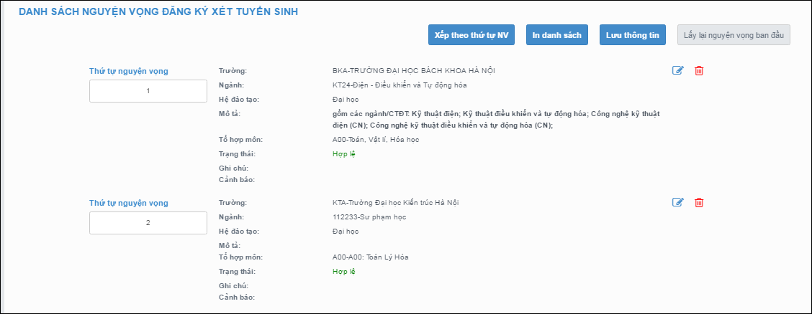

***Bước 4.2: Xóa nguyện vọng***

* Để xóa 1 nguyện vọng, thí sinh nhấn chuột vào biểu tượng “**Thùng rác màu đỏ**” của nguyện vọng đó:

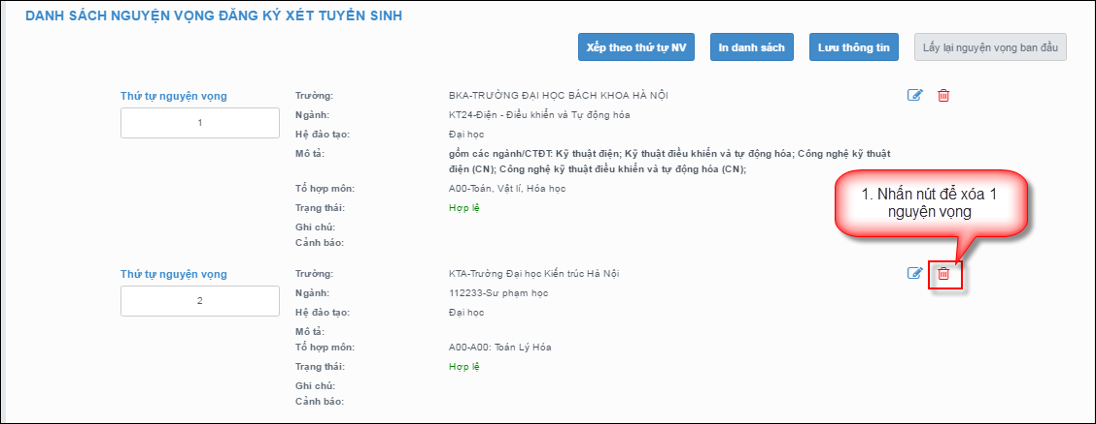

* Trên màn hình hiển thị popup xác nhận xóa, thí sinh nhấn nút OK để xác nhận xóa nguyện vọng này ra khỏi Danh sách nguyện vọng đăng ký xét tuyển sinh hiện có:

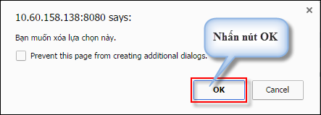

***Bước 4.3: Thêm mới nguyện vọng***

**Lưu ý:** *Nút Thêm nguyện vọng chỉ hiển thị khi tổng số nguyện vọng hiện có nhỏ hơn tổng số nguyện vọng thí sinh đã đăng ký ban đầu khi nộp hồ sơ đăng ký dự thi.*

* Để thêm mới 1 nguyện vọng, thí sinh nhấn nút Thêm nguyện vọng trên màn hình:

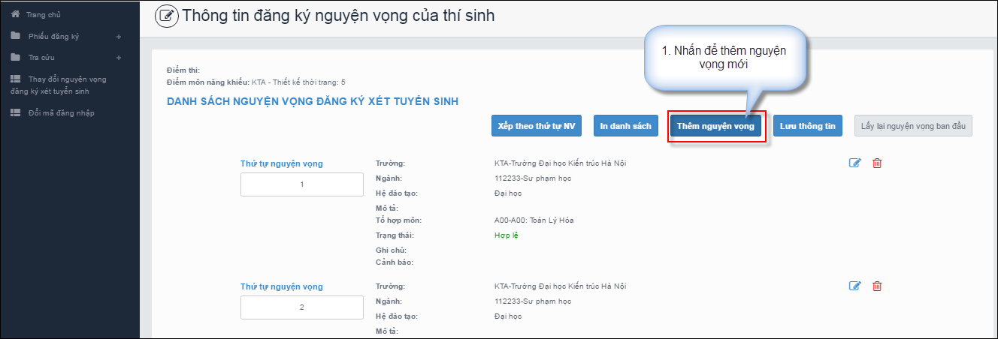

* Thí sinh nhập thông tin nguyện vọng như trong hình sau:

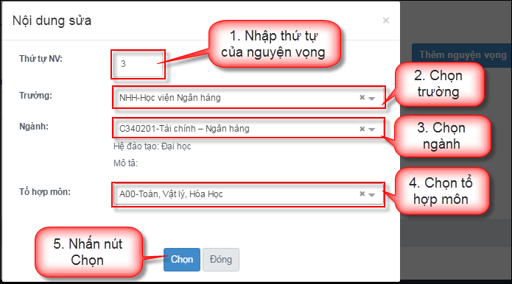

***Bước 4.4: Sửa nguyện vọng***

* Để sửa 1 nguyện vọng trong danh sách nguyện vọng, thí sinh nhấn biểu tượng “**Hình bút chì**” của nguyện vọng đó:

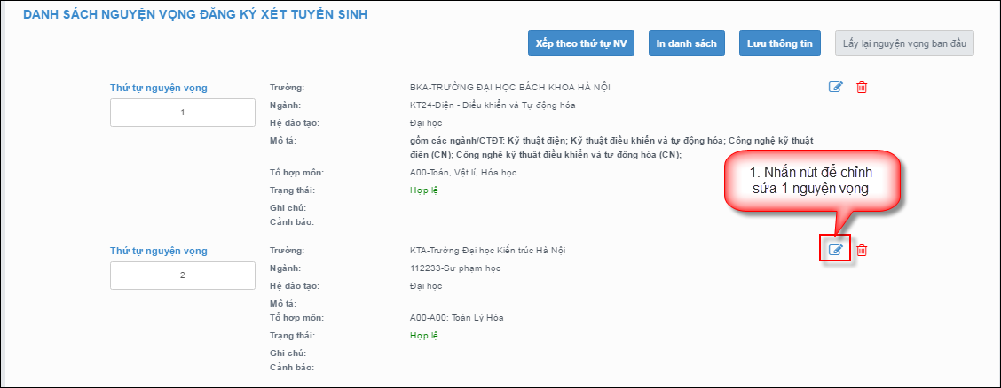

* Trên màn hình sửa nguyện vọng, thí sinh chọn trường, chọn ngành, chọn tổ hợp môn nếu muốn thay đổi và nhấn nút Chọn:

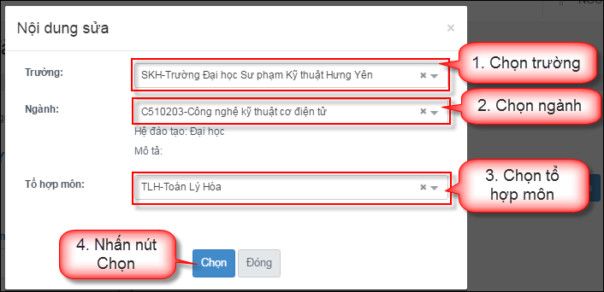

## Bước 5: Lưu thông tin

* Sau khi đã điều chỉnh thông tin nguyện vọng, thí sinh nhấn nút Lưu thông tin

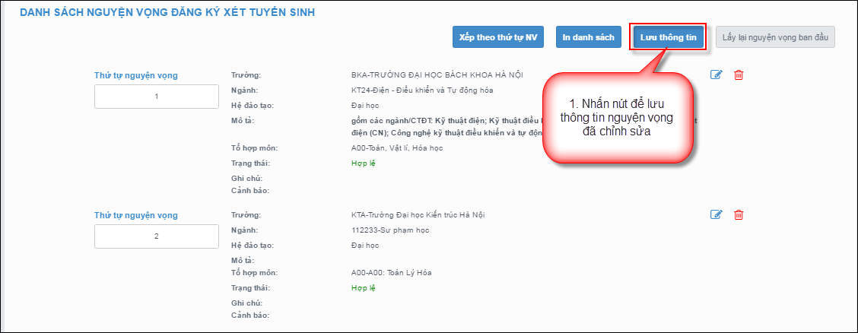

## Bước 6: Xác nhận đăng ký

* Sau khi điều chỉnh xong nguyện vọng, thí sinh sử dụng số điện thoại đã điền trong phiếu đăng ký gửi tin nhắn theo cú pháp:

**TSO <Số báo danh> gửi 6058**

* Sau khi soạn tin theo đúng cú pháp, hệ thống trả về một tin nhắn có mã xác thực như sau:

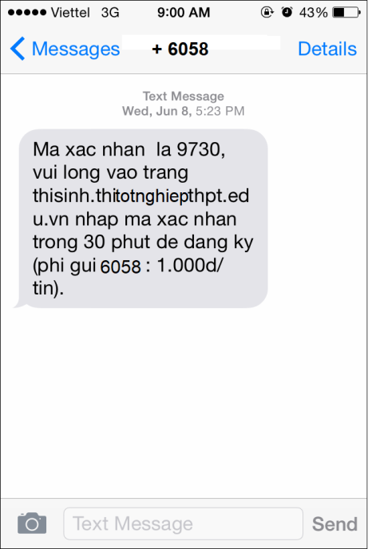

* Thí sinh nhập mã xác thực vào ô và nhấn nút Xác nhận đăng ký:

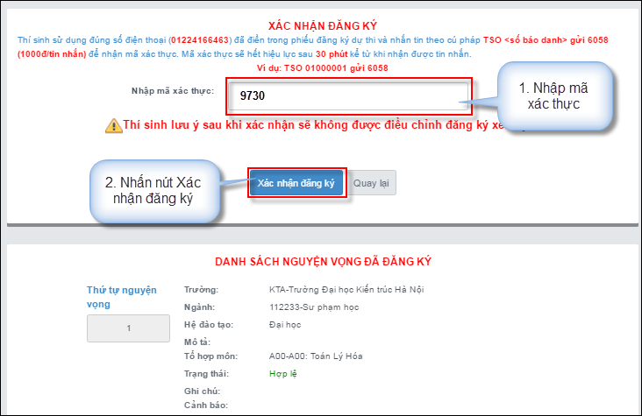

* Thí sinh nhấn nút OK trên màn hình để xác nhận điều chỉnh nguyện vọng:

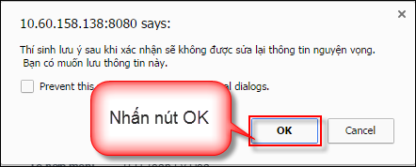

## Bước 7: Kết thúc

* Sau khi nhấn OK, màn hình hiển thị thông báo sửa nguyện vọng thành công tiếp tục nhấn nút OK:

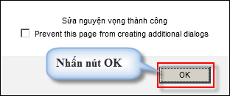

* Sau khi nhấn OK, hệ thống quay về màn hình thông tin nguyện vọng của thí sinh:

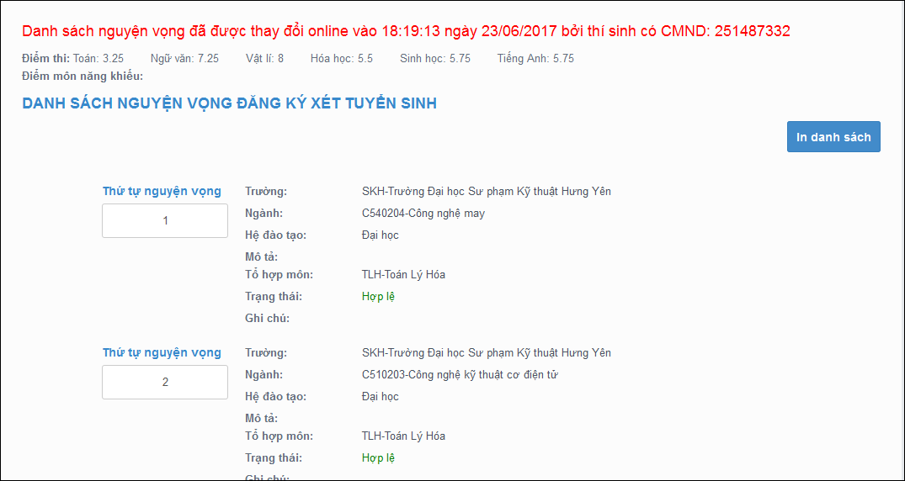

## Bước 8: Kiểm tra thông tin điều chỉnh NVĐKXT

* Sau khi thí sinh đã điều chỉnh NVĐKXT thành công, thoát khỏi chức năng điều chỉnh NVĐKXT và Hệ thống.
* Đó đăng nhập lại Hệ thống, vào chức năng điều chỉnh NVĐKXT.
* Vào trang thông tin nguyện vọng, thí sinh thực hiện In danh sách nguyện vọng sau khi điều chỉnh và lưu lại:

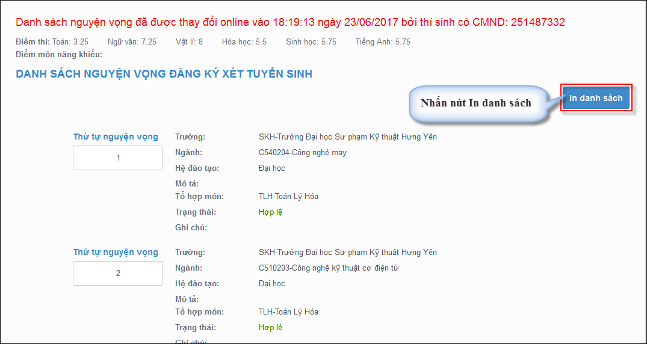

**Lưu ý:** ***Để việc điều chỉnh NVĐKXT thành công, thí sinh phải thực hiện điều chỉnh NVĐKXT đầy đủ các bước, không được bỏ qua hoặc dừng lại khi chưa thực hiện xong bước cuối cùng.***

**III. MỘT SỐ THẮC MẮC VÀ CÁCH KHẮC PHỤC**

| **STT** | **Nội dung thắc mắc** | **Nguyên nhân - Cách giải quyết** |
| --- | --- | --- |
| 1 | Không điều chỉnh được nguyện vọng ĐKXT | Chức năng điều chỉnh nguyện vọng ĐKXT chạy không ổn định trên một số trình duyệt. *Khuyến cáo* sử dụng trình duyệt firefox hoặc Chrome trên máy tính để thực hiện điều chỉnh ĐKXT. |
| 2 | Thí sinh không biết đăng nhập hệ thống | Thí sinh truy cập trang: *http://thisinh.thitotnghiepthpt.edu.vn*  Sau đó nhập thông tin tài khoản đã được cấp (CMND, mã đăng nhập) để đăng nhập vào hệ thống. |
| 3 | Thí sinh chưa nhận được mã đăng nhập | Cách 1: Thí sinh kiểm tra email của thí sinh (email đã điền trong hồ sơ bản cứng), hệ thống sẽ tự động gửi thông tin tài khoản bao gồm (CMND, mã đăng nhập) vào email sau khi Điểm tiếp nhận hồ sơ nhập phiếu đăng ký của thí sinh.  Cách 2: Thí sinh liên hệ với ĐTN để lấy thông tin tài khoản. |
| 4 | Thí sinh đăng nhập hệ thống báo sai mã xác nhận | Thí sinh cần nhập đúng mã xác nhận, có phân biệt chữ hoa thường. |
| 5 | Thí sinh đăng nhập hệ thống báo Bạn nhập sai Số CMND hoặc mã đăng nhập | Thí sinh kiểm tra lại kỹ thông tin tài khoản (CMND, mã đăng nhập) của mình, trường hợp nếu vẫn sai thì cần liên hệ ngay với Điểm ĐTN để yêu cầu cấp lại mã đăng nhập. |
| 6 | Thí sinh quên mã đăng nhập | Cách 1: Thí sinh nhấn vào link “**Quên mã đăng nhập**” trên màn hình Đăng nhập sau đó làm theo các bước để lấy mã đăng nhập.  Cách 2: Trong trường hợp thí sinh không có hoặc không nhớ hoặc sai email thí sinh cần liên hệ với ĐTN để yêu cầu cấp lại mã đăng nhập. |
| 7 | Thí sinh muốn thay đổi số điện thoại email, số điện thoại nhưng không được | Việc thay đổi email, số điện thoại do thí sinh thực hiện phụ thuộc vào thời gian do Bộ quy định, nếu ngoài thời gian cho phép, thí sinh phải liên hệ với ĐTN để được cập nhật email, số điện thoại. |
| 8 | Thí sinh tìm kiếm trường, ngành để đăng ký nhưng không thấy | Những trường này không có trong cơ sở dữ liệu hệ thống => thí sinh tìm hiểu lại phương thức tuyển sinh của những trường này. |
| 9 | Thí sinh đã đăng ký NVXT vào trường nhưng không được xét tuyển | Nguyên nhân: trước khi thí sinh điều chỉnh NVĐKXT chính thức đã được thực hành điều chỉnh NVĐKXT. Sau thời gian thực hành, dữ liệu đăng ký trước đó sẽ bị xóa. Tuy nhiên, nhiều thí sinh cứ nghĩ là không bị xóa NV nên không thực hiện điều chỉnh NVĐKXT lại dẫn đến không được xét tuyển. |
| 10 | Thí sinh soạn tin nhắn theo đúng cú pháp TSO <Số báo danh> gửi đến tổng đài thành công nhưng không nhận được tin nhắn trả về | Thí sinh liên hệ với hotline 1800 8000 nhánh số 2 để được hỗ trợ |
| 11 | Thí sinh soạn tin nhắn theo cú pháp TSO <Số báo danh> gửi đến tổng đài nhưng không thể gửi được (tin nhắn có dấu chấm than hoặc báo tin nhắn lỗi) | Trường hợp này do số điện thoại thí sinh đang sử dụng đăng ký gói dịch vụ chặn gửi tin nhắn đến tổng đài giá trị gia tăng của nhà mạng.  Thí sinh vui lòng kiểm tra với nhà mạng cung cấp dịch vụ như sau:  - Thuê bao Viettel: Gọi 198 hoặc 18008098  - Thuê bao Mobifone: Gọi 9090  - Thuê bao Vinaphone: Gọi 18001091  - Thuê bao Vietnamobile: Gọi 789  - Thuê bao Gmobile: Gọi 199 |
| 12 | Thí sinh gặp vướng mắc trong quá trình điều chỉnh NVĐKXT | Thí sinh liên hệ với hotline 1800 8000 nhánh số 2 để được hỗ trợ |